Общество с Ограниченной Ответственностью

С
н
м
«НеваМедСнаб»

Россия г.Санкт-Петербург, ул. Зайцева д.41 оф.133
тел.8(812)716-95-59 Тел./факс 457-02-47
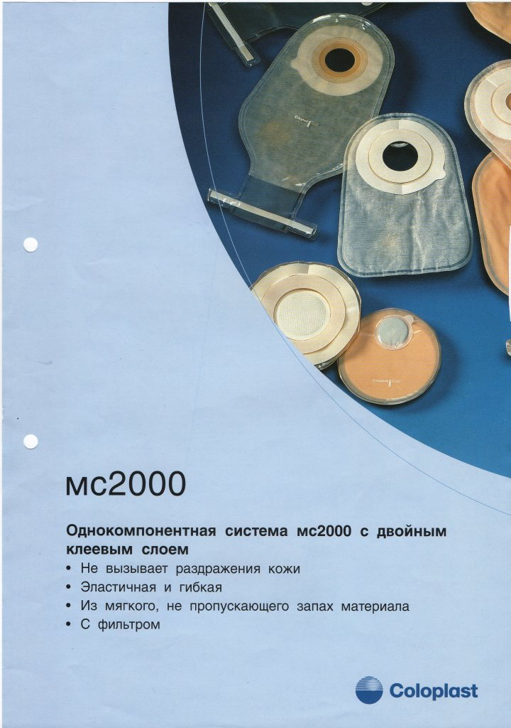
e-mail: nevamedsnab@yandex.ru www.nevamedsnab.ucoz.ru

